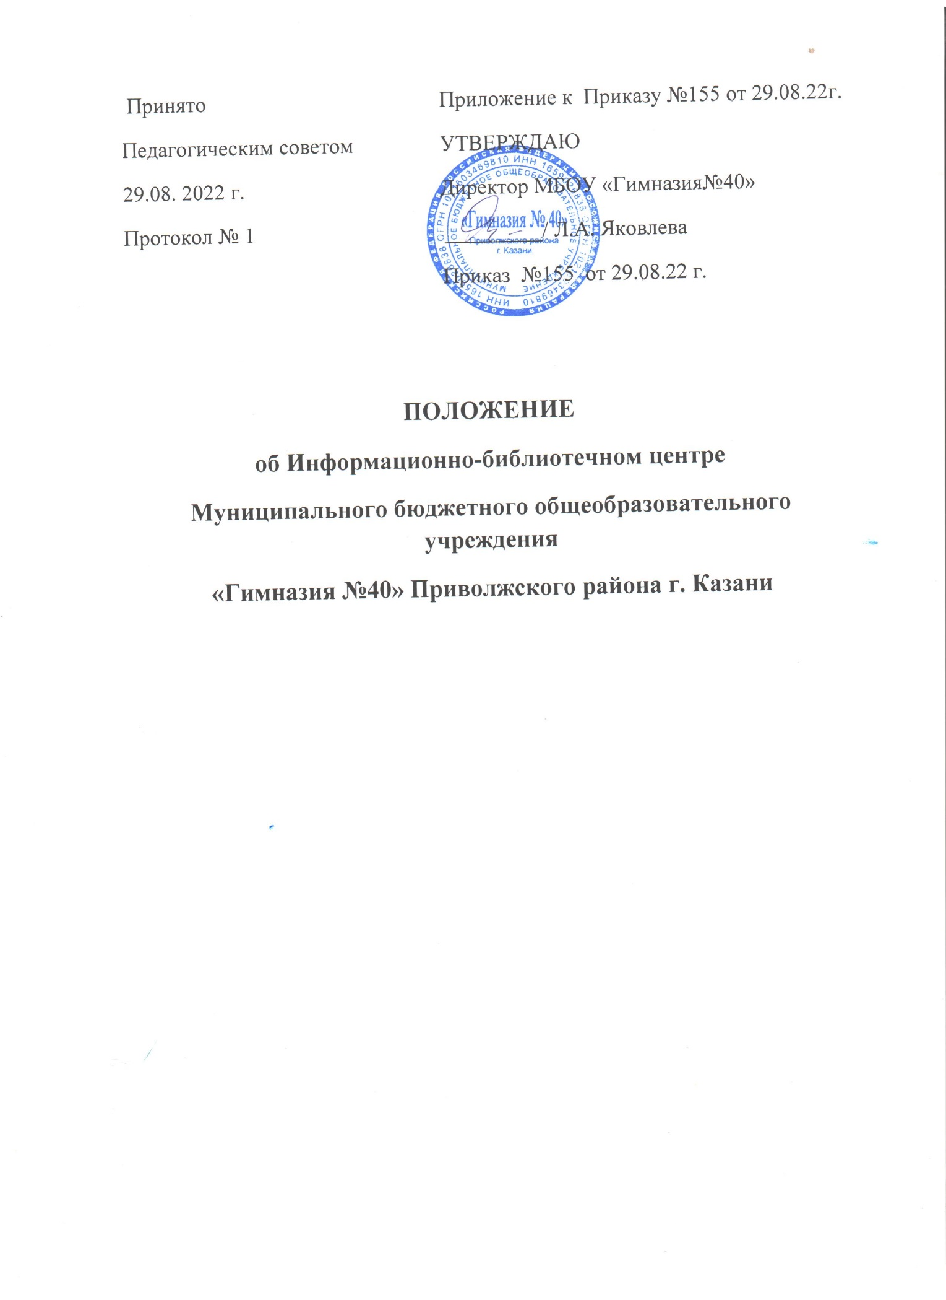

ПОЛОЖЕНИЕ
об Информационно-библиотечном центре
1. Общие положения
1.1. Информационно-библиотечный центр создается на базе библиотеки МБОУ "Гимназия№40" Приволжского района г. Казани (далее - Гимназия) как структурное подразделение, участвующее в образовательной деятельности для обеспечения права участников образовательных отношений на бесплатное пользование доступными образовательными ресурсами информационно-образовательного пространства школы, города, региона, федерации, с функциями сбора, аналитико-библиографической обработки и распространения информации.
1.2. Настоящее Положение разработано в соответствии с Федеральным законом Российской Федерации от 29 декабря 2012 г. №273-ФЗ «Об образовании в Российской Федерации» в редакции от 25 июля 2022 года и является основой деятельности школьного информационно-библиотечного центра.
1.3. В своей деятельности Информационно-библиотечный центр (далее ИБЦ) руководствуется Федеральным законом № 273-ФЗ от 29.12.2012 г. «Об образовании в Российской Федерации» в редакции от 25 июля 2022 года, Федеральным законом Российской Федерации № 78-ФЗ «О библиотечном деле» от 29.12.1994 г. (с изменениями и дополнениями на 11 июня 2021 года), частью IV раздела VI «Права на результаты интеллектуальной деятельности и средства индивидуализации» Гражданского Кодекса Российской Федерации, Федеральным законом от 27.07.2006 № 149-ФЗ (ред. От 13.07.2015) «Об информации, информационных технологиях и о защите информации» (с изм. и доп., вступ. в силу с 10.01.2016), Федеральным законом № 114-ФЗ от 25.07.2002 г. «О противодействии экстремистской деятельности» с изменениями на 14 июля 2022 года, Федеральным законом «О защите детей от информации, причиняющий вред их здоровью и развитию» № 436-ФЗ от 29.12.2010 г., Федеральным законом «Об основных гарантиях прав ребенка в Российской федерации» от 24 июля 1998 г № 124-ФЗ, Указами Президента России, СанПин 2.4.2.282-10, нормативными и регламентирующими документами Министерства образования РФ и РТ, Уставом и Правилами внутреннего трудового распорядка Гимназии.
1.4. В соответствии с федеральным законом «О противодействии экстремистской деятельности» № 114-ФЗ от 25 июля 2002 года ( с изменениями на 14 июля 2022 года) в ИБЦ запрещено распространение, производство, хранение и использование литературы экстремисткой направленности.
1.5. Руководитель информационного центра совместно с заместителем директора по УВР ежеквартально проводит сверку имеющихся в ИБЦ документов с Федеральным списком экстремистских материалов, изымает их из оборота ИБЦ.
1.6. Школьный информационно-библиотечный центр обеспечивает доступ к образовательным ресурсам на бумажном и электронном носителе, к ресурсам сети Интернет, электронному каталогу, к библиотеке электронных книг «ЛитРес».
1.7. Информационно-библиотечный центр в своей деятельности опирается на принципы:
- принцип ориентации на пользователя: деятельность ориентирована на интересы и индивидуальный информационно-образовательный запрос пользователя, готового активно использовать ресурсы и принимать участие в формировании контента и услуг школьной библиотеки;
- принцип мультимедийного представления информационных ресурсов: мультимедиа обеспечивает возможность создания, хранения и воспроизведения разнородной информации (текст, звук, графику, видео) и позволяет задействовать все каналы восприятия информации человеком;
- принцип постоянного обогащения контента: в фонде информационно-библиотечного центра используются статичные и динамичные электронные ресурсы, синхронные и асинхронные пути для общения пользователей друг с другом и с библиотекарем;
- принцип инновационности: деятельность направлена на внедрение достижений информационного общества в работу информационно-библиотечного центра, разработку и освоение новых способов соорганизации участников образовательных отношений.
1.8. Пользователи школьного информационно-библиотечного центра: педагогические работники, специалисты, учащиеся, родители, социальные партнёры образовательной организации.

2. Цель и задачи деятельности ИБЦ
2.1 Ведущей целью деятельности школьного информационно-библиотечного центра является обеспечение доступности и удовлетворение информационно-образовательных потребностей субъектов образовательной практики школы, организация коллективного выстраивания нового знания и освоения новых способов работы с информацией, формирование инновационных практик организации образовательного процесса в условиях информатизации.
2.2 Задачи школьного информационно-библиотечного центра:
- Обеспечение учебно-воспитательного процесса учебными и вспомогательными документами и информационной продукцией.
- Создание в общеобразовательном учреждении информационнобиблиотечной среды как сферы воспитания и образования со специальными библиотечными и информационными средствами.
- Формирование информационного мировоззрения школьников и продвижение знаний и умений по информационному самообеспечению учебной, профессиональной и иной познавательной деятельности.
- Формирование политики информационно-библиотечного обеспечения общеобразовательного учреждения.
- Коллективное обогащение цифрового контента.

3. Функции ИБЦ
3.1. Формирует информационные и библиотечно-библиографические ресурсы Лицея как единый справочно-информационный фонд.
3.1.1. Комплектует единый фонд ИБЦ учебными, научнопознавательными, научными, художественными и методическими изданиями для учащихся и педагогов на традиционных и нетрадиционных носителях информации (печатные и электронные).
3.1.2. Пополняет фонды за счет автоматизированных информационных ресурсов СМИ, сети Интернет, баз и банков данных других учреждений и организаций, работающих в области образования, науки и культуры.
3.1.3. Формирует фонд документов, создаваемых в Гимназии (папок накопителей документов и их копий, публикаций и работ педагогов, лучших научных работ и рефератов учащихся).
3.1.4. Организует единый фонд как совокупность фондов книгохранения, отделов ИБЦ, учебных кабинетов и других подразделений Гимназии.
3.1.5. Управляет единым фондом с целью оптимизации объема, состава и эффективности, использует для этого как традиционные, так и инновационные формы обработки информации.
3.2. Создает информационную и библиотечно-библиографическую продукцию в целях удовлетворения информационных потребностей Лицея. 3.2.1. Осуществляет аналитико-синтетическую переработку информации. 3.2.2. Организует и ведет справочно-библиографический аппарат (СБА) ИБЦ, включающий традиционные каталоги (алфавитный, систематический), картотеки (систематическую картотеку статей, тематические картотеки), электронный каталог и электронные картотеки, базы и банки данных по профилю Гимназии.
3.2.3. Организует разнообразные формы выставок, от традиционных до интерактивных, оформляет стенды, плакаты, и т.п., информирует пользователей о ресурсах ИБЦ на уроках библиотечно-библиографической грамотности, а также предоставляя информацию в библиотечном разделе на сайте школы и странице библиотеки в социальных сетях.
3.3. Осуществляет информационное, библиотечное и справочно-библиографическое обслуживание всех категорий пользователей Гимназии.
3.3.1. Организует деятельность абонемента, читального зала.
3.3.2. Формирует репертуар традиционных информационно-библиотечных услуг.
3.3.3. Оказывает поддержку (консультативную, практическую, индивидуальную, групповую, массовую) пользователям ИБЦ в решении информационных задач, возникающих в процессе их учебной, профессиональной и досуговой деятельности, а также предоставляет аудиовизуальные приложения для выполнения проектных работ.
3.3.4. Использует телекоммуникационные технологии в решении задач библиотечной поддержки учебной деятельности и организации доступа к информации.
3.4. Обучает технологиям информационного самообслуживания.
3.4.1. Встраивает в процесс информационно-библиотечного обслуживания элементы обучающего характера (индивидуальные и групповые консультации, игровые формы работы, практические советы, показ технологических аспектов работы с информацией).
3.4.2. Организует массовые мероприятия, ориентированные на формирование гражданской, нравственной позиции и информационной культуры школьников.
3.4.3. Поддерживает деятельность педагогов и учащихся в области создания информационных продуктов (документов, баз данных, Web-страниц и т.п.).
3.4.4. При наличии в учебных планах и программах соответствующих предмета, факультатива, тем, занятий курирует преподавателей, является базой для проведения практических занятий и интегрированных уроков.
3.5. Формирует политику в области информационно библиотечного обслуживания Гимназии.
3.5.1. Разрабатывает текущие и перспективные планы работы ИБЦ и развития системы информационно-библиотечного обслуживания Гимназии.
3.5.2. Использует распределенную информационную среду Гимназии и осуществляет взаимодействие со всеми еѐ структурными подразделениями, другими учреждениями и организациями, имеющими информационные ресурсы.
3.5.3. Готовит предложения в целях разграничения, дифференциации степени участия в едином процессе информационного обеспечения ИБЦ и других подразделений и специалистов Гимназии.
3.5.4. Предлагает и осуществляет проекты, способствующие становлению информационного мировоззрения современных педагогов и школьников.

4. Структура ИБЦ
4.1. Структура школьного информационно-библиотечного центра:
- абонемент
- читальный зал, совмещенный с мультимедийной зоной для коллективной работы и проектной деятельности
- выставочная зона
- компьютерная зона для индивидуальной работы пользователей
- зона неформального пространства для чтения
4.2. К информационно-методической составляющей школьного информационно-библиотечного центра относятся имеющееся программное обеспечение и различные цифровые образовательные ресурсы.
4.3. Организационная составляющая школьного информационно-библиотечного центра включает в себя механизмы использования ресурсных возможностей информационно-образовательной среды в практике образовательной деятельности обучающихся.

5. Права пользователей ИБЦ
5.1. Право доступа в ИБЦ имеют все пользователи.
5.2. Порядок доступа к информационным ресурсам отдельных категорий пользователей, не являющихся учащимися и сотрудниками Гимназии, определяется Правилами пользования ИБЦ.
5.3. Пользователи имеют право бесплатно получать:
5.3.1. информацию о наличии в ИБЦ конкретного документа;
5.3.2. информацию в соответствии со своими возрастными и психологическими особенностями;
5.3.3. сведения о составе информационных ресурсов ИБЦ через систему каталогов и картотек, как традиционных, так и электронных.
5.3.4. консультационную помощь в поиске и выборе источников информации;
5.3.5. любой документ из фондов ИБЦ во временное пользование на условиях, определенных Правилами пользования ИБЦ.

6. Ответственность пользователей ИБЦ
6.1. Пользователи обязаны соблюдать Правила пользования ИБЦ.
6.2. Пользователи, нарушившие Правила пользования ИБЦ и причинившие ущерб, компенсируют его в размере, установленном Правилами пользования ИБЦ, а также несут иную ответственность в случаях, предусмотренных Правилами пользования ИБЦ и действующим законодательством.
7. Обязанности ИБЦ
7.1. В обязанности ИБЦ входит:
7.1.1. соблюдать государственные библиотечные стандарты и нормативы;
7.1.2. обслуживать пользователей в соответствии с действующим законодательством РФ, Положением и Правилами пользования ИБЦ;
7.1.3. отражать в своей деятельности сложившееся в обществе идеологическое и политическое многообразие, отвечающее национальным интересам государства;
7.1.4. не ограничивать права пользователей на свободный доступ к информационным ресурсам, отвечающим их возрастным, психологическим особенностям и запросам;
7.1.5. не допускать права пользования информацией, носящей националистический и экстремистский характер;
7.1.6. не использовать сведения о пользователях и их читательских запросах, кроме случаев, когда эти сведения используются для научных целей и организации библиотечно-информационного обслуживания;
8. Права ИБЦ
8.1. ИБЦ имеет право:
8.1.1. самостоятельно определять содержание и конкретные формы своей деятельности в соответствии с задачами и функциями, определенными Положением об ИБЦ Гимназии;
8.1.2. самостоятельно определять источники комплектования своих информационных ресурсов в соответствии с запросами читателей, профилем Гимназии и национальными интересами государства;
8.1.3. изымать и реализовывать документы из своих фондов в соответствии с порядком исключения документов, согласованным с Учредителем, и действующим законодательством РФ;
8.1.4. определять в соответствии с Правилами пользования ИБЦ и нормативными документами по библиотечному делу виды и размеры компенсации ущерба, нанесенного пользователями ИБЦ;
8.1.5 давать предложения по совершенствованию оплаты труда, в т.ч. надбавок, доплат и премирования сотрудников ИБЦ;
8.1.6. входить в библиотечные объединения и ассоциации в установленном действующим законодательством порядке;
8.1.7. участвовать на конкурсной или иной основе в реализации федеральных, региональных и международных программ развития библиотечного дела, направленных на пропаганду и популяризацию книги и чтения;
8.1.9. проводить научно-методическую работу для апробации своих авторских программ и проектов.
9. Управление и штаты. Материально-техническое обеспечение.
9.1. Руководство ИБЦ осуществляет заведующий, назначаемый директором Гимназии из числа специалистов, имеющих высшее профессиональное образование и стаж работы по специальности не менее 5 лет, по трудовому договору.
9.2. Заведующий разрабатывает и предоставляет на утверждение директору Гимназии:
9.2.1. Структуру и штатное расписание ИБЦ;
9.2.2. Правила пользования ИБЦ, определяющие порядок доступа к фондам ИБЦ;
9.2.3. Планы работы ИБЦ;
9.2.4. должностные инструкции сотрудников ИБЦ;
9.2.5. технологическую документацию, в т. ч. о порядке исключения документов из информационных ресурсов ИБЦ;
9.3. Штатное наполнение ИБЦ разрабатывается на основе выполняемых и планируемых объемов работ с использованием Межотраслевых норм времени на процессы, выполняемые в библиотеках.
9.4. Трудовые отношения работников ИБЦ регулируются Трудовым кодексом РФ. Заведующий несет полную ответственность за результаты деятельности ИБЦ в пределах своей компетенции.
9.5 Гимназия обеспечивает ИБЦ:
9.5.1. необходимыми служебными и производственными помещениями в соответствии с действующими нормами (уровень доступности, освещенности, влажности, тишины и т.д.) и требованием выделения специальных помещений для работы с учебной, художественной и методической литературой, читальных залов и пр.;
9.5.2. финансированием комплектования технических средств и фондов для выполнения информационных запросов пользователей ИБЦ;
9.5.3. электронно-вычислительной и копировально-множительной техникой и оргтехникой; при наличии в Гимназии доступа в Интернет - выходом в Интернет.
9.5.4. условиями, обеспечивающими сохранность материальных ценностей ИБЦ;
9.5.5. условиями для аттестации сотрудников ИБЦ;
9.5.6. условиями для обмена опытом между другими учреждениями образования и культуры в области информационно-библиотечных услуг; 9.5.7. условиями для повышения квалификации сотрудников ИБЦ, существующих для работников в системе образования РТ и РФ;
9.5.8. предоставляет льготы и отпуска для сотрудников ИБЦ, предусмотренные для работников образования и культуры РТ и РФ.

10. Заключительные положения
10.1. В настоящее положение руководителем МБОУ «Гимназия №40» г. Казань могут быть внесены изменения и дополнения в установленном порядке.
10.2. Внесение изменений и дополнений в настоящее Положение оформляется приказом руководителя образовательного учреждения.
10.3. Дата вступления изменений и дополнений в силу определяется руководителем и устанавливается в приказе о внесении изменений и дополнений в положение о локальных актах.
10.4. В случае возникновения противоречий между настоящим Положением и действующим законодательством РФ или Уставом учреждения применяются нормы и правила, содержащиеся в законодательстве РФ и Уставе МБОУ «Гимназия №40» г. Казань.
10.5. Настоящее Положение принимается педагогическим советом школы и подлежит обязательному утверждению руководителем образовательного учреждения.
10.6. Настоящее Положение вступает в силу с даты его утверждения руководителем МБОУ «Гимназия №40» г. Казань.
10.7. Настоящее положение утрачивает силу в случае принятия нового Положения о локальных актах, с момента вступления его в силу.
10.8. Вопросы, не урегулированные в настоящем положении, подлежат регулированию в соответствии с действующим законодательством РФ, Уставом МБОУ «Гимназия №40» г. Казань и иными локальными актам образовательного учреждения.

